Уважаемые жители!

В целях предотвращения распространения вирусных инфекций, а также снижения рисков заболеваемости респираторными заболеваниями, напоминаем Вам о том, что для оплаты услуг ЖКХ, а также иных привычных Вам услуг можно использовать дистанционные каналы обслуживания:

- мобильное приложение Квартплата+
Приложение «Квартплата+» бесплатное, скачать его можно в магазинах приложений Google Play, App Store либо по QR-коду ниже.
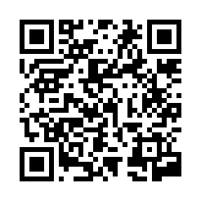
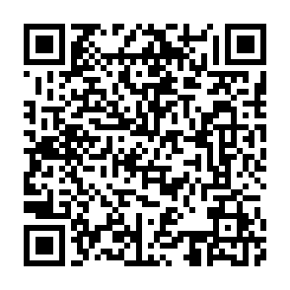

Google Play AppStore

- платёжный кабинет pay.kvartplata.ru http://pay.kvartplata.ru.

- Личный кабинет абонента ЖКХ на портале ЖКХНСО.РФ

- Сбербанк Онлайн

Удаленная оплата позволяет избежать очередей, в том числе среди лиц пожилого возраста, а также роста дебиторской задолженности.

